表 A.0.3
监理通知
工程名称:隆化步古沟镇20MW光伏发电项目 编号：A.0.3-AQ-06
致： 中康建设管理股份有限公司：（施工项目经理部）
事由：安全通报：
内容：我项目监理部已多次要求总包单位尽快落实正在现场施工人员的安全帽，至今一直没有落实购买。现限五日内，施工人员再不配戴，将请示业主预以罚款一到二千元。希总包单位高度重视。

如有疑问限二日内答复

附照片：
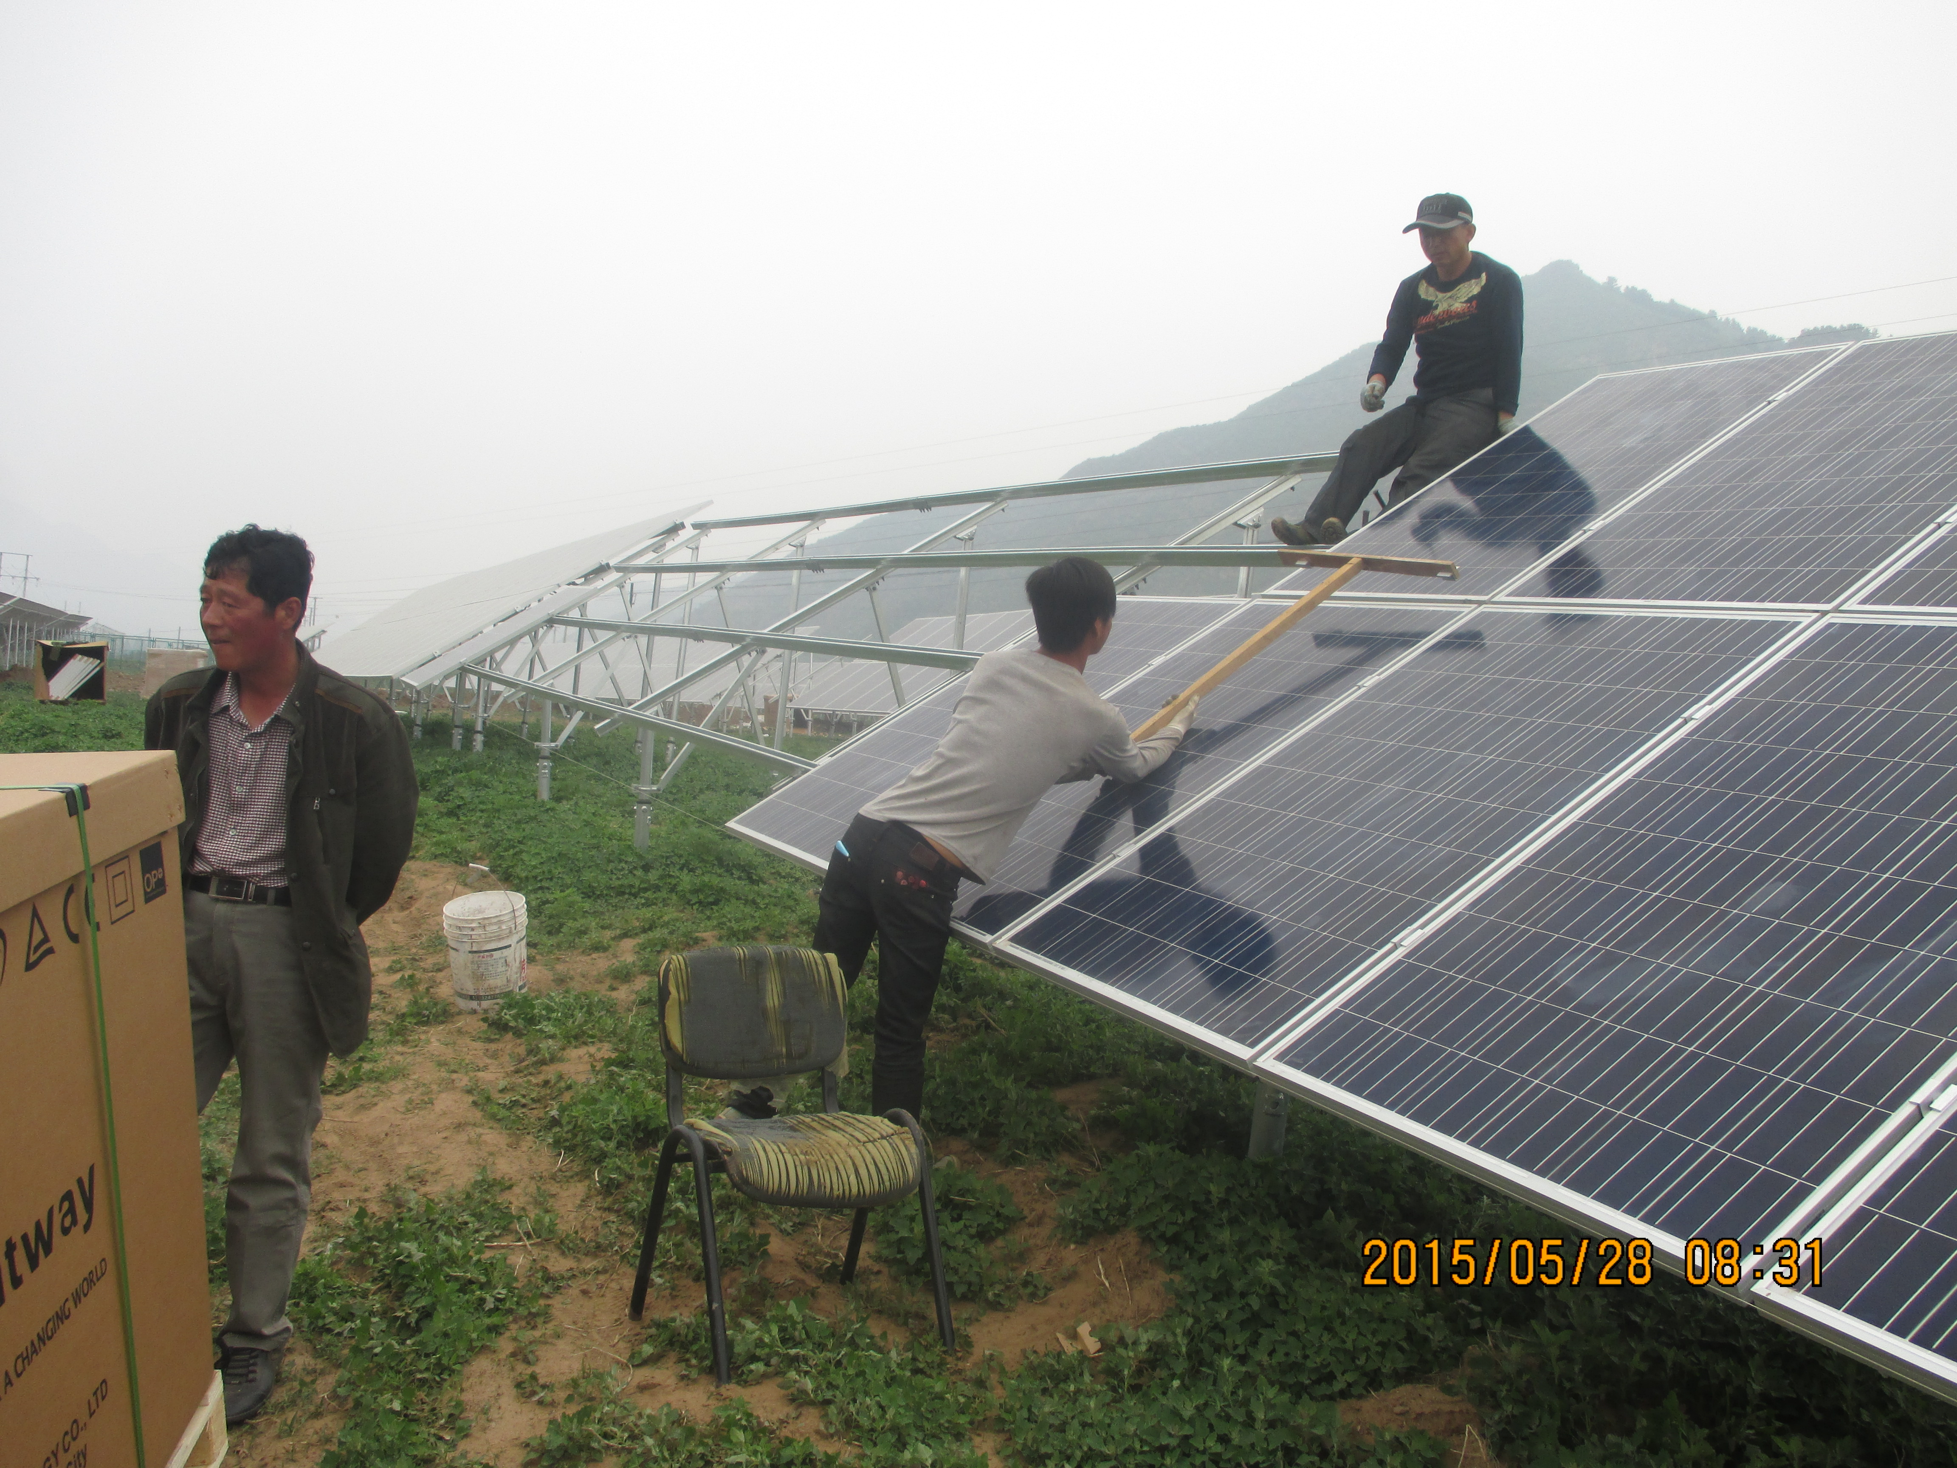

项目监理结构（盖章）
总/专业监理工程师（签字）：
年 月 日

填报说明：本表一式三份，项目监理机构、建设单位、施工单位各一份。

